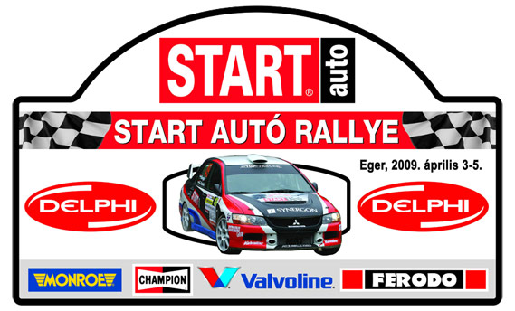
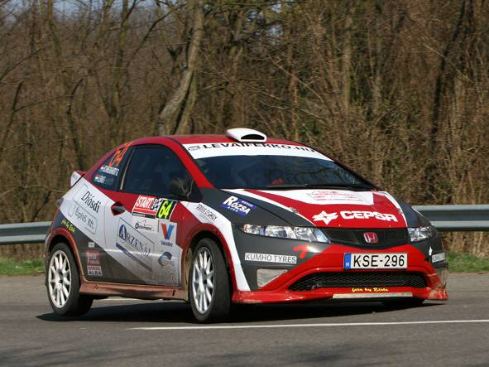
Amilyen jól indult, olyan szerencsétlenül fejeződött be számunkra az évadnyitó Eger Rally. Az autó felkészítése közben adódott néha egy-két probléma, de a rajtnál már 100%-os volt az R3-as Honda. Mi is elég jól felkészültünk, szerdától már csak a versenyre koncentráltunk. Picit módosítottunk az itinerünkön is, hiszen tavaly rá kellett jönnünk, hogy ehhez az autóhoz jóval részletesebb navigáció kell mint a yarishoz.
Az első gyorsasági szakaszra meglehetősen nagy gombócot vittünk magunkkal a gyomrunkban, de miután valahogy letaláltunk a szakaszon, és nem is kaptunk sokat a két Clio-tól (Kőváry és Janzer), egy kicsit megnyugodtak a kedélyek. Következett az a Parádsasvár-Szuha szakasz, amitől a legjobban tartottunk, de úgy tűnik nem kellett volna, hiszen kétszer is a legjobb időt autóztuk rajta. Ment tehát az adok-kapok egész nap, így a szombati napot 9 mp hátránnyal a második helyen zártuk Kőváryék mögött, de Janzer Gyuriékkal szemben csak 3 mp volt az előnyünk.
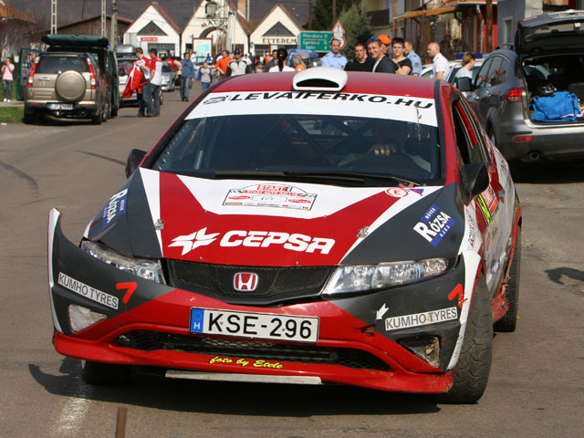
Sajnos a második nap nem tartott sokáig számunkra, hiszen az első és egyben leghosszabb szakaszon összetörtük az autót. Egy éles bal kanyarban Egerbakta előtt kitört a Civic hátulja, és egy pillanat múlva már az árokban hevertünk. A nézők ugyan visszatették a kocsit az útra, de a hátsó híd annyira elgörbült, hogy nem tudtuk folytatni a versenyt. A sors iróniája, hogy 2006-ban ugyanezen a szakaszon, csak a másik irányban versenyeztünk a Yarissal, amikor pont ebben a kanyarban törött el a váltónkban egy tengely, ami akkor ugyanígy kiállásra kényszerített. Azt is hozzá kell tenni, hogy 2006-ban bajnokok lettünk, tehát még semmi sincs veszve, nagyon messze még a szezon vége. Szerencsére az autót viszonylag gyorsan és relatíve olcsón talpra tudjuk állítani, így Miskolcon biztos ott leszünk.

